

Project programmeren 4 Java

Verwarmingssturing

Stijn Claessens

Schooljaar 2014 – 2015

Inhoudsopgave

Probleemomschrijving 4

Analyse 5

Class diagram 5

Use-case diagram 6

Sequence diagram 7

PLC programma verwarming 8

Oplossingsbeschrijving 12

Problemen die je tegen kwam 13

Besluit 14

# Probleemomschrijving

De applicatie heeft als doel de verwarmingsinstallatie in mijn woning op flexibele en makkelijke manier instel- en stuurbaar te maken.

De applicatie dient een web applicatie te zijn waarbij we de start en stoptijden voor de verschillende verwarmingskringen kunnen toevoegen, wijzigen, verwijderen en raadplegen. Dit op een flexibele en intuïtieve manier.

## Opbouw verwarmingsinstallatie

3

2

1

1. Thermostaat leefruimte
2. Thermostaat badkamer
3. Thermostaat zolder
4. Zoneventiel leefruimte
5. Zoneventiel badkamer
6. Zoneventiel zolder

6

5

4

PLC

CV

# Analyse

## Class diagram

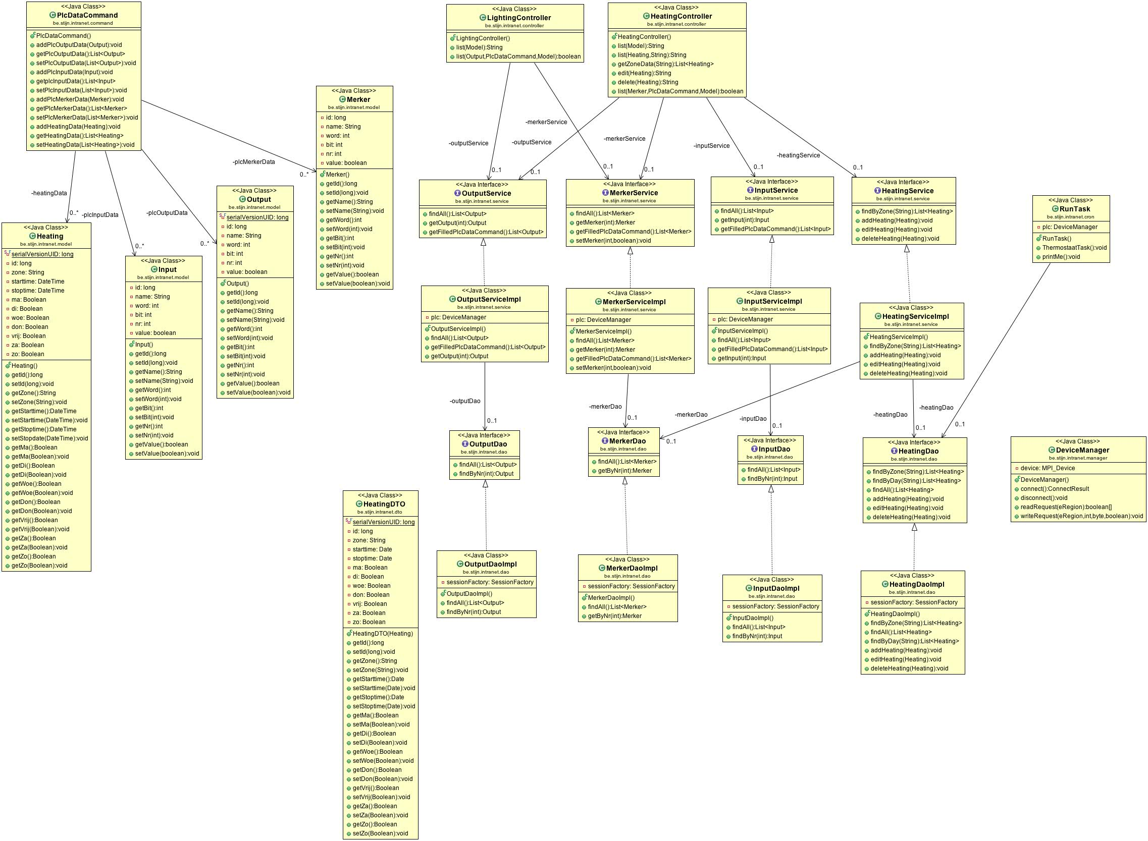

## Use-case diagram

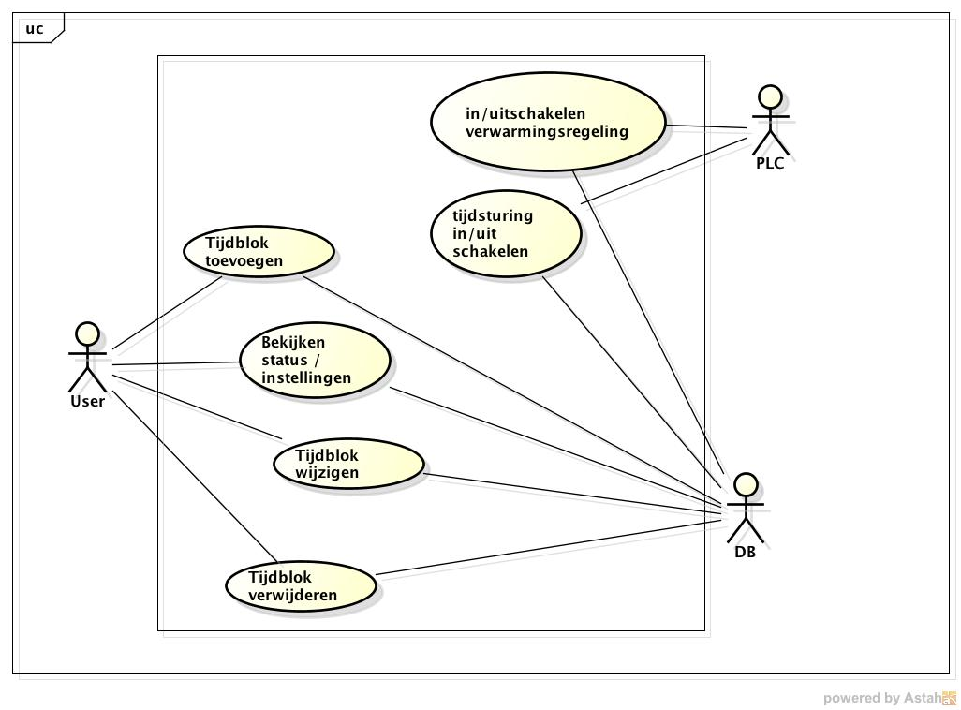

## Sequence diagram

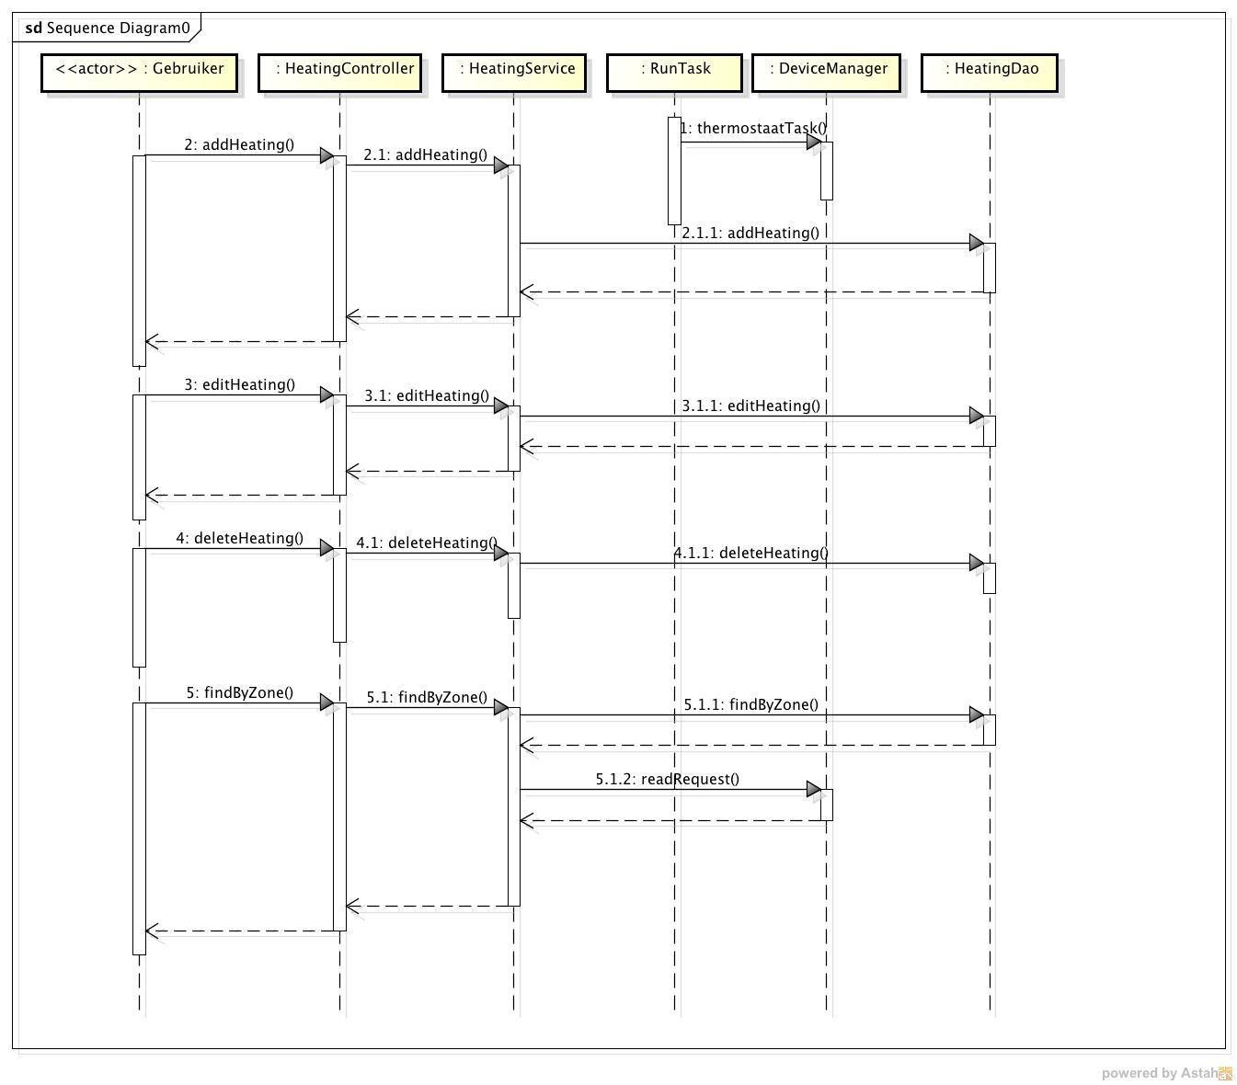

## PLC programma verwarming

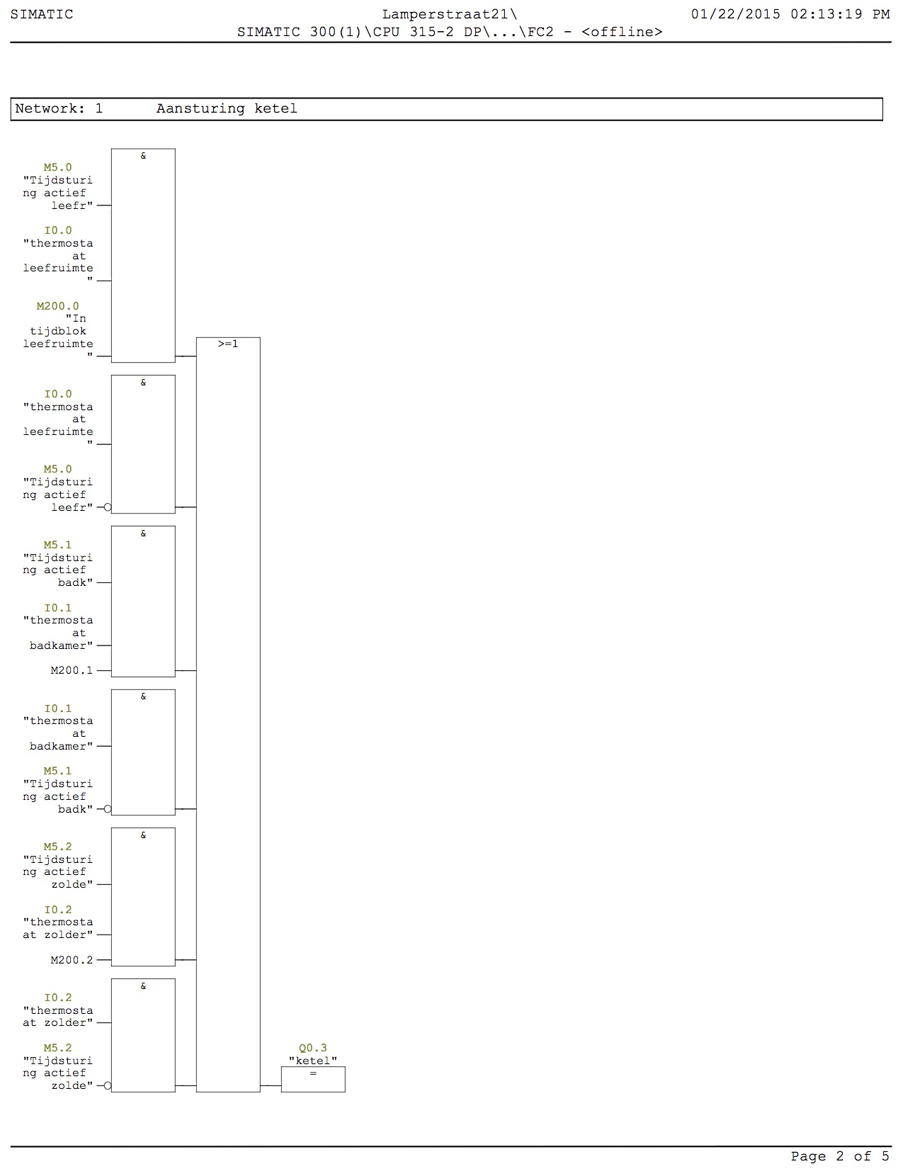

# 

# Oplossingsbeschrijving

Als oplossing voor deze probleemstelling heb ik gekozen om een webapplicatie te ontwikkelen in combinatie met een MySql databank. De applicatie communiceert, via een aangeleverde jar, over een seriële verbinding met een plc (programmabel logic controller). De programmatie van de verwarmingsregeling is te vinden in dit document onder analyse.

De basis van de applicatie is spring framework. Dit framework gebruik ik voor zijn MVC, ORM integratie en scheduling (cron jobs).

Voor de connectie met de MySql databank maak ik gebruik van de Java Persistence API (JPA).

De front-end van de applicatie is een JSP pagina waar data via jQuery Ajax wordt verzonden en ontvangen. Om de tijdblokken weer te geven wordt er gebruik gemaakt van handlebarsjs. Dit javascript maakt het mogelijk om op een flexibele manier html templates aan te maken.

De applicatie is ingedeeld in volgende packages:

* Command
* Controller
* Cron
* Dao
* Dto
* Manager
* Model
* Service

Om de gebruikte dependencies / libraries op een makkelijke manier te beheren heb ik gebruik gemaakt van Maven. De libraries die je wil gebruiken moet je enkel toevoegen in een pom.xml bestand (project object model).

# Problemen die je tegen kwam

Het eerste probleem dat ik tegen kwam was de beperkte info over de aangeleverde jar. Buiten op hun eigen website was er niet veel over te vinden. Door wat te testen en de voorbeeldcode te analyseren die ik van de ontwikkelaars via mail had ontvangen heb ik dit toch werkende gekregen.

Wat ik ook een moeilijkheid vond was het schrijven van javascripts voor onder andere ajax. Hier had ik nog helemaal geen ervaring mee. Gelukkig is er over deze materie enorm veel info te vinden. Hierin is jQuery zeker de sleutel geweest.

# Besluit

De applicatie was voor mij zeer interessant en reeds up and running en zal in de toekomst nog verder ontwikkeld worden.

Volgende punten staan nog op mijn verlanglijstje:

* Security (zodat niet iedereen de applicatie kan bedienen.)
* De JSP pagina’s vervangen door HTML 5 pagina’s.
* Gebruik maken van angular en twitter bootstrap.
* Verder uitwerken van de webservice.
* Een IOS app maken die gebruik maakt van de webservice van dit project

(eerste versie is in ontwikkeling.)